生物技术实践 专题1 传统发酵技术的应用
课题1：果酒和果醋的制作
【课标扫描】
一．课程标准：等级要求：B
二．复习目标：
1．说明果酒和果醋的制作原理。
2．设计制作果酒和果醋的装置。
3．完成果酒和果醋的制作。
【重点和难点】
重点：说明果酒和果醋的制作原理设计制作果酒和果醋的装置，制作出果酒和果醋。
难点：制作过程中发酵条件的控制。
【知识网络】
（一）、实验原理
1．酵母菌的细胞呼吸
酶
酵母菌进行有氧呼吸大量繁殖，表达式为：C₆H₁₂O₆+O₂→CO₂+H₂O+能量
酶
酵母菌进行无氧呼吸产生酒精和二氧化碳，表达式为：C₆H₁₂O₆→C₂H₅OH+CO₂+能量
2．酵母菌发酵的最佳环境
酵母菌在有氧和无氧的条件下都能生活：在有氧时，酵母菌大量繁殖，但是不起到发酵效果；在无氧时，繁殖速度减慢，但是此时可以进行发酵。在利用酵母菌发酵时最好是先通入足够的无菌空气在有氧环境下一段时间使其繁殖，再隔绝氧气进行发酵。20℃左右最适合酵母菌繁殖，酒精发酵的最佳温度是在18℃～25℃，pH最好是弱酸性。
3．醋酸菌好氧性细菌，当缺少糖源时和有氧条件下，可将乙醇（酒精）氧化成醋酸。表达式为：C₂H₅OH→CH₃COOH+H₂O；当氧气、糖源都充足时，醋酸菌将葡萄汁中的糖分解成醋酸。
酶
醋酸菌生长的最佳温度是在30℃～35℃
（二）、实验步骤

1.对发酵瓶、纱布、榨汁机、盛葡萄汁的器皿等实验用具进行清洗并消毒。先用温水反复冲洗几次,再用体积分数为75%的酒精擦拭消毒，晾干待用。
2. 取葡萄500 g，去除枝梗和腐烂的子粒。
3. 用清水冲洗葡萄1～2遍除去污物，注意不要反复多次冲洗。
4. 用榨汁机榨取葡萄汁后，将其装入发酵瓶中或将葡萄打成浆后，用洁净的纱布过滤至发酵瓶中，盖好瓶盖。如果没有合适的发酵装置，可以用500 mL的塑料瓶替代，但注入的果汁量不要超过塑料瓶总体积的2/3。
5. 将发酵瓶置于适宜的温度下发酵。
6. 由于发酵旺盛期CO₂的产量非常大，因此需要及时排气，防止发酵瓶爆裂。如果使用简易的发酵装置，如瓶子（最好选用塑料瓶），每天要拧松瓶盖2～4次，进行排气。
7. 10 d以后，可以开始进行取样检验工作。例如，可以检验酒味、酒精的含量、进行酵母菌的镜检等工作。
8. 当果酒制成以后，可以在发酵液中加入醋酸菌或醋曲，然后将装置转移至30～35 ℃的条件下发酵，适时向发酵液中充气。如果找不到醋酸菌菌种或醋曲，可尝试自然接种，但效果不是很好。如果没有充气装置，可以将瓶盖打开，在瓶口盖上纱布，以减少空气中尘土等的污染。
要点1 果酒制作的原理
（1）酵母菌的兼性厌氧生活方式
在有氧条件下，酵母菌进行有氧呼吸，大量繁殖。
C₆H₁₂O₆＋6O₂→6CO₂＋6H₂O
在无氧条件下，酵母菌能进行酒精发酵。
C₆H₁₂O₆→2C₂H₅OH＋6CO₂
（2）发酵需要适宜的条件
在缺氧、20℃左右（一般将温度控制在18～25℃）、呈酸性的发酵液中，酵母菌大量繁殖，进行酒精发酵。而绝大多数其它微生物都因无法适应这一环境而受到抑制。
（3）传统发酵技术所使用的酵母菌的来源
传统的葡萄酒酿造，都是采用自然发酵的工艺。所谓自然发酵，就是葡萄破碎入罐以后，不人为地添加任何菌种，靠葡萄本身携带的自然界的酵母菌，在葡萄浆或分离后的葡萄汁里自发地繁殖，最终发酵成葡萄酒。
要点2 果醋制作的原理
（1）酒变醋的原理
当氧气、糖源都充足时，醋酸菌将葡萄汁中的糖分解成醋酸；当缺少糖源时，醋酸菌将乙醇变为乙醛，再将乙醛变为醋酸。
C₂H₅OH＋O₂→CH₃COOH＋H₂O
（2）控制发酵条件的作用
①醋酸菌对氧气的含量特别敏感，当进行深层发酵时，即使只是短时间中断通入氧气，也会引起醋酸菌死亡。
②醋酸菌最适生长温度为30～35℃，控制好发酵温度，使发酵时间缩短，又减少杂菌污染的机会。
（3）制醋所利用的醋酸菌的来源
醋酸菌的菌种可以到当地生产食醋的工厂或菌种保藏中心购买。也可以从食醋中分离醋酸菌。
要点3 实验流程示意图
挑选葡萄→冲洗→榨汁→酒精发酵→果酒（→醋酸发酵→果醋）
要点4 酒精检验
果汁发酵后是否有酒精产生，可以用重铬酸钾来检验。在酸性条件下，重铬酸钾与酒精反应呈现灰绿色。先在试管中加入发酵液2ｍL，再滴入物质的量浓度为3mol/L的H₂SO₄3滴，振荡混匀，最后滴加常温下饱和的重铬酸钾溶液3滴，振荡试管，观察颜色。
要点5 实验案例
制作葡萄酒和葡萄醋
建议将实验安排在秋季的9月或10月进行。在这段时间内进行实验，有如下优点：（1）正值收获季节，葡萄的价格便宜，品种多样；（2）此时葡萄上的酵母菌数量多且生活力强，发酵酿酒的效果好；（3）温度适宜，发酵现象非常明显。实验的具体操作步骤如下。
1.对发酵瓶、纱布、榨汁机、盛葡萄汁的器皿等实验用具进行清洗并消毒。先用温水反复冲洗几次,再用体积分数为75%的酒精擦拭消毒，晾干待用。[来源:学科网ZXXK]
2.取葡萄500g，用清水冲洗葡萄1～2遍除去污物，注意不要反复多次冲洗。
3. 去除枝梗和腐烂的子粒。
4.用榨汁机榨取葡萄汁后，将其装入发酵瓶中（装置参见教材图1-4b），或将葡萄打成浆后，用洁净的纱布过滤至发酵瓶中，盖好瓶盖。如果没有合适的发酵装置，可以用500mL的塑料瓶替代，但注入的果汁量不要超过塑料瓶总体积的2/3。
5.将发酵瓶置于适宜的温度下发酵。
6.由于发酵旺盛期CO₂的产量非常大，因此需要及时排气，防止发酵瓶爆裂。如果使用简易的发酵装置，如瓶子（最好选用塑料瓶），每天要拧松瓶盖2～4次，进行排气。
7.10天以后，可以开始进行取样检验工作。例如，可以检验酒味、酒精的含量、进行酵母菌的镜检等工作。
8.当果酒制成以后，可以在发酵液中加入醋酸菌或醋曲，然后将装置转移至30～35℃的条件下发酵，适时向发酵液中充气。如果找不到醋酸菌菌种或醋曲，可尝试自然接种，但效果不是很好。如果没有充气装置，可以将瓶盖打开，在瓶口盖上纱布，以减少空气中尘土等的污染。
要点6 疑难解答
（1）你认为应该先冲洗葡萄还是先除去枝梗？为什么？
应该先冲洗，然后再除去枝梗，以避免除去枝梗时引起葡萄破损，增加被杂菌污染的机会。
（2）你认为应该从哪些方面防止发酵液被污染？
如：要先冲洗葡萄，再除去枝梗；榨汁机、发酵装置要清洗干净，并进行酒精消毒；每次排气时只需拧松瓶盖，不要完全揭开瓶盖等。
（3）制葡萄酒时，为什么要将温度控制在18～25℃？制葡萄醋时，为什么要将温度控制在30～35℃？
温度是酵母菌生长和发酵的重要条件。20℃左右最适合酵母菌的繁殖。因此需要将温度控制在其最适温度范围内。而醋酸菌是嗜温菌，最适生长温度为30～35℃，因此要将温度控制在30～35℃。
（4）制葡萄醋时，为什么要适时通过充气孔充气？
醋酸菌是好氧菌，其自身的代谢繁殖需要氧气；在将酒精变为醋酸时需要氧的参与。
（5）分析果酒和果醋的发酵装置中充气口、排气口和出料口分别有哪些作用？为什么排气口要通过一个长而弯曲的胶管与瓶身相连接？结合果酒、果醋的制作原理，你认为应该如何使用这个发酵装置？
充气口是在醋酸发酵时连接充气泵进行充气用的；排气口是在酒精发酵时用来排出二氧化碳的；出料口是用来取样的。排气口要通过一个长而弯曲的胶管与瓶身相连接，其目的是防止空气中微生物的污染。使用该装置制酒时，应该关闭充气口；制醋时，应该充气口连接气泵，输入氧气。
（三）、注意事项
请分析此装置中的充气口、排气口和出料口分别有哪些作用。为什么排气口要通过一个长而弯曲的胶管与瓶身连接？结合果酒、果醋的制作原理，你认为应该如何使用这个发酵装置？

充气口 排气口

出料口

答：充气口是在醋酸发酵时连接充气泵进行充气用的；排气口是在酒精发酵时用来排出CO₂的；出料口是用来取样的。排气口要通过一个长而弯曲的胶管与瓶身连接，其目的是防止空气中微生物的污染。使用该装置制酒时，应该关闭充气口；制醋时，应将充气口连接气泵，输入氧气。
【基础知识整理】
1．果酒制作的原理
（1）原理：人类利用微生物发酵制作果酒，该过程用到的微生物是 酵母菌，它属于单细胞真核生物，其异化作用类型是兼性厌氧型，与异化作用有关的方程式有 C₆H₁₂O₆＋6O₂→6CO₂＋6H₂O ，C₆H₁₂O₆→2C₂H₅OH＋6CO₂，在有氧条件下，进行有氧呼吸，大量繁殖；在无氧的条件下，进行酒精发酵（或无氧呼吸）。
（2）条件：影响酒精发酵的主要环境条件有温度、氧气和PH。[来源:学。科。网]
①酒精发酵一般将温度控制在18～25℃范围内，在20℃时最适合。
②酒精发酵过程中，要保持缺氧、酸性环境。
2．果醋制作的原理
（1）原理：该过程用到的微生物是 醋酸菌，其异化作用类型是需氧型，在氧气和糖源都充足时，醋酸菌可将糖分解成醋酸；当缺少糖源时，可将乙醇转化成乙醛，并进一步转变成醋酸。醋酸发酵的反应式是：C₂H₅OH＋O₂→CH₃COOH＋H₂O
（2）条件：醋酸发酵的最适宜温度为：30～35℃
3.在果酒的工业制作过程中，接种完成后要先向发酵罐中通入一段时间的无菌空气后再密封，这样做的目的是先供氧，以促进酵母菌的繁殖，使酵母菌的数目快速增加，然后让酵母菌进行无氧呼吸。酵母菌利用葡萄糖发酵产生酒精的反应式是
C₆H₁₂O₆ 酶→ 2C₂H₅OH+2CO₂+能量。果汁发酵后是否有酒精产生，可以用重铬酸钾 试剂
来检验。在果酒酿造过程中，如果果汁灭菌不严格，含有醋酸杆菌，在酒精发酵旺盛时，醋
酸杆菌能否将果汁中的糖发酵为醋酸？ 不能。
4.在葡萄酒的自然发酵过程中，起主要作用的是附着在葡萄皮上的野生型酵母菌。发酵过程中，随着酒精度的提高，红葡萄皮的色素也进入发酵液，使葡萄酒呈现深红色。在缺氧、呈酸性的发酵液中，酵母菌能大量生长繁殖，而绝大多数其他微生物都因无法适应这一环境而受到抑制。
【例题解析】
例1 利用酵母菌发酵生产酒精时，投放的适宜原料和在生产酒精阶段要控制的必要条件分别是( )
A．玉米粉和有氧 Ｂ．大豆粉和有氧
C．玉米粉和无氧 Ｄ．大豆粉和无氧
讲解：酵母菌在有氧时进行有氧呼吸，把糖类等有机物彻底氧化分解成CO₂和水，不产生酒精。大豆粉主要含蛋白质，用作酿酒不合适，原因有二：一是酵母含有更多的直接把糖类转化为酒精的酶类，发酵快，而蛋白质转化复杂，并产生含氮副产物，对酵母茵生命活动不利；二是成本高。
答案：C
影响酵母菌繁殖的因素
酵母菌分布广泛，“喜欢”葡萄汁等含糖量高的果汁。培养酵母菌一般用麦芽汁培养基，麦芽汁组成复杂，能为酵母菌提供足够的营养物质。温度是酵母菌生长和发酵的重要条件。20℃左右最适合酵母菌繁殖，酒精发酵时一般将温度控制在18℃一25℃。酵母菌生活在偏酸环境中，最适pH为4．0～5．8。在最低pH=2．5，最高pH：8．o的两种环境中，酵母菌尚能生存和生长，但生长非常缓慢而且易死亡。
例2 严格控制发酵条件是保证发酵正常进行的关键，直接关系到是否能得到质量高，产量多的理想产物，通常所指的发酵条件不包括( )
A．温度控制 B．溶氧控制 C．pH控制 D．酶的控制

讲解：通常所指的发酵条件包括温度、pH、溶氧、通气与转速等。酶是自身调节物质，不属于发酵条件。
答案：D
例3 生产用菌种的来源主要是( )
①自然环境 ②收集菌株筛选 ③购置生产用菌种 ④培养基
Ａ．①②④ Ｂ．①③④ C．②③④ Ｄ．①②③
讲解：工业微生物所用菌种的4g$-来源是自然环境，筛选分离发酵产品所需的菌株，经培育改良后可能成为菌种。如果已知所需发酵产品的产生种名，则尽量多地收集该种菌的不同菌株，并筛选。一般都是购置专用菌种或向单位购买产量高的菌种。
答案：D
例4酵母菌、乳酸菌、醋酸菌和谷氨酸棒状杆菌异化作用的类型依次是( )
①需氧型②厌氧型 ③兼性厌氧型
A．①②①③ Ｂ．③②①① C．③②①② Ｄ．②②③①
讲解：酵母茵在有氧时进行有氧呼吸，在无氧时进行无氧呼吸；乳酸菌为严格厌氧菌；醋酸菌和谷氨酸棒状杆菌为严格好氧菌。
答案：B
例5 下列叙述能够防止发酵液被污染的是( )（多选）
Ａ．榨汁机要清洗干净，并晾干
Ｂ．发酵瓶要清洗干净，用体积分数为70％的酒精消毒
C．装入葡萄汁后，封闭充气口
Ｄ．发酵装置的排气口要通过一个长而弯曲的胶管与瓶身连接
讲解：发酵工程中所用的菌种大多是单一的纯种，整个发酵过程不能)混入其他微生物(称杂菌)，一旦污染杂菌，将导致产量大大下降，甚至得不到产品。榨油机清洗，并晾干，发酵瓶清洗，并用70％酒精消毒，防止器材上的菌种进入发酵液；装入葡萄汁，封闭充气口，防止空气中的菌种进入，发酵装置的排气O₂通过一个长而弯曲的胶管与瓶身连接，阻挡外面空气中的菌种进入发酵液。
答案：ABCD
例6 关于酵母菌的叙述，错误的是( ) （多选）
A．酵母菌代谢类型为异养、兼性厌氧
B．酵母菌主要繁殖方式为孢子生殖
C．酵母菌只在酒精发酵中发挥作用
Ｄ．酵母菌在含青霉素的培养基中不能生存
讲解：酵母菌的繁殖方式有出芽生殖、分裂生殖和孢予生殖，在条件好时进行出芽生殖，条件恶劣时进行孢子生殖，但多以出芽生殖方式进行无性生殖。酵母菌在酱油酿造、醋酸发酵、酒精发酵等过程中发挥作用。在含青霉素的培养基中能选择出酵母酋和霉菌。
答案：BCD
例7 食醋生产具有协同作用的菌是( )
①曲霉 ②细菌 ③酵母菌 ④醋酸菌
Ａ．②③④ Ｂ．①②④ C．①③④ Ｄ．①②③
讲解：食醋酿造与果醋酿造所用原料不同，食醋酿造一般用粮食，内含大量淀粉，先用曲霉使淀粉水解成糖，使蛋白质水解成氨基酸。然后用酵母菌使糖转变成酒精。最后用醋酸菌使酒精氧化成醋酸。食醋生产就是这些菌协同作用的结果。
答案：C
例8 下列条件不是酵母菌快速生长繁殖因素的是( )
A．含糖量高的培养基 B．温度20℃左右 ．
C．Ph＝2．5 Ｄ．pH—6
讲解：酵母菌生活在偏酸，含糖量高的环境中，温度为20℃左右，pH约为6时酵母菌能快速生长繁殖，在pH＝2．5的环境中尚能生长，但生长非常缓慢极易死亡。
答案：C
例9 葡萄的糖分是( )
①乳糖 ②麦芽糖 ③葡萄糖 ④蔗糖 ⑤果糖
A．①②③④⑤ Ｂ．③④ C．①③④⑤ Ｄ．③⑤
讲解：乳糖在动物乳汁中含有，发芽的小麦种子中含丰富的麦芽糖，葡萄中的糖分全部由葡萄糖与果糖构成，成熟时两者比例相等。
答案：D
例10 关于发酵的叙述，正确的是( )
Ａ．发酵就是无氧呼吸
Ｂ．发酵就是发酵工程
C．发酵就是只获得微生物的代谢产物
Ｄ．发酵是通过微生物的培养来大量生产各种代谢产物的过程
讲解：：发酵是通过微生物的培养来大量生产各种代谢产物的过程。包括有氧发酵和无氧发酵，通过发酵可以获得微生物的代谢产物或微生物的菌体——单细胞蛋白，发酵工程是应用于发酵过程的一种生物技术。
答案：D
【能力测试】
一．单项选择题。
1．利用酵母菌酿酒时，从开始便持续向发酵罐内通入无菌空气，结果是 ( D )
A．酵母菌大量死亡，酒精减产 B．酵母菌数量不变，酒精产量不变
C．酵母菌数量增多，酒精减产 D．酵母菌数量增多，不产生酒精
2．单细胞绿藻的培养液和单细胞酵母菌的培养液，所含成分的最大区别是 ( B )
A．前者必须含有有机成分 B．后者必须含有有机成分
C．前者必须通入氧气 D．后者必须通入氧气
3．制作葡萄醋时，必须控制的发酵条件是 ( D )
A．温度18~25⁰C，适时通气 B．温度18~25⁰C，隔绝空气
C．温度30~35℃，隔绝空气 D．温度30~35⁰C，适时通气
4．下反应不属于果酒和果醋发酵过程反应式的是 ( C )
A．C₆ H₁₂O₆+6O₂$→$6CO₂+6H₂O B．C₆H₁₂O₆$→$2C₂H₅OH+2CO₂
C．CO₂+H₂O$→$CH₂O+O₂ D．C₂ H₅OH+O₂$→$CH ₃COOH+H₂O
5．在发酵装置中，排气口要和一个长而弯曲的胶管连接，其主要目的是 ( B )
A．让产生的气体缓慢排出 B．防止杂菌污染
C．防止散热过多 D．有利于通过排气口进行气体交换
6．有细胞结构而没有核膜的一组生物是 ( D )
A．噬菌体、细菌 B．变形虫、草履虫
C．蓝藻、酵母菌 D．放线菌、圆褐固氮菌
7．酒厂利用酵母菌酿酒过程中，经检测活菌数量适宜但却不产生酒精，应采取的措施是 ( B )
A．降低温度 B．隔绝空气 C．加缓冲液 D．加新鲜培养基
8.将葡萄汁制成果酒和果醋后 （ A ）
A．能量减少，有机物种类变化 B．能量增加，有机物种类不变
C．能量不变，有机物种类变化 D．能量减少，有机物种类不变
9．细胞结构是原核细胞、生长繁殖过程不需要氧气、体内不含有氧呼吸酶的微生物是（C）
A．酵母菌 B．醋酸菌 C．乳酸菌 D．变形虫
10．在醋酸菌利用葡萄酒生产葡萄醋的过程中，因为培养环境的改变，醋酸菌也可能出现
变异现象，这种变异来源是( B )
A．染色体变异 B．基因突变 C．基因重组 D．等位基因分离
11. 下列关于果醋的制作，错误的是( B )
A、果醋的制作需用醋酸菌，醋酸菌是一种好氧菌，所以在制作的过程中需通氧气
B、醋酸菌是一种嗜温菌，温度要求高，一般在50℃左右。
C、醋酸菌能将果酒变成果醋。
D、当氧气、糖源都充足时，醋酸菌可将葡萄中的糖分解成醋酸。
12. 现有一瓶葡萄糖溶液，内有适量酵母菌，经测定瓶中放出的二氧化碳与氧气体积之比为
5：3，这是因为（ D ）
A.有1/4的在进行有氧呼吸
B.有1/2的在进行有氧呼吸
C.有1/3的酵母菌在进行无氧呼吸
D.有2/3的酵母菌在进行无氧呼吸
13. 到了冬季，酵母菌进入休眠状态，存在形式是（A ）
A.孢子 B.芽孢 C.受精卵 D.精子
14．下列有关生物技术的叙述，不正确的是（ D ）
A．制作果醋时，必需向发酵装置不断地补充无菌空气，以保证醋酸菌的生长
B．制作腐乳时，加盐腌制可使豆腐块变硬且能抑制杂菌生长
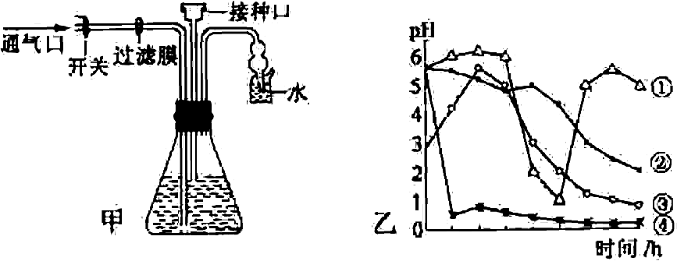
C．变酸的酒表面的菌膜是醋酸菌大量繁殖形成的
D．用传统的发酵技术制葡萄酒必需添加酵母菌菌种[来源:学,科,网Z,X,X,K]
15．图甲是果醋发酵装置。发酵初期不通气，溶液中有气泡产生；中期可以闻到酒香；后期接种醋酸菌，适当升高温度并通气，酒香逐渐变成醋香。图乙中能表示整个发酵过程培养液pH变化的曲线是( B )
A．① B．② C．③ D．④[来源:学科网ZXXK]
16.在酵母菌酒精发酵后期通入氧气，与不通入氧气相比，酒精产量将 （B）
A.增加 B.减少 C.不变 D.先增加后减少
17．一位学生将葡萄糖和酵母菌溶液放入一个真空瓶中，并用带有两个孔的塞子封口，酵母
—葡萄糖溶液的温度随时间慢慢地升高，指示剂的颜色也开始改变。本实验结果可用来说明
（C）
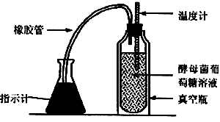
A．酵母菌种群的数量变化
真空瓶
温度计
指示计
橡胶管
酵母菌葡
萄糖溶液
B．温度及氧分压对酵母菌呼吸作用的影响
C．酵母菌呼吸作用释放热量
D．酵母菌发酵产物的类型
18.果酒和果醋制作过程中，发酵条件的控制至关重要，相关措施正确的是( D )
A.葡萄汁要装满发酵瓶，造成无氧环境，有利于发酵
B.在葡萄酒发酵过程中，每隔12h左右打开瓶盖一次，放出CO₂
C.果酒发酵过程中温度控制在30℃，果醋发酵过程中温度控制在20℃
D.在果醋发酵过程中，要适时通过充气口充气，有利于醋酸菌的代谢
19．细胞结构是原核、生长繁殖过程绝对不需氧、体内不含有氧呼吸酶的微生物是( A )
A.乳酸菌 B.酵母菌 C.变形虫 D.固氮菌
20.下列有关果酒和果醋制作的叙述正确的是 ( B )
A．果酒和果醋的制作都是由酵母菌完成 B．制果醋的温度要比制果酒的温度高些
C．传统的葡萄酒制作一定需要人工接种菌种 D．葡萄汁装入发酵瓶时，要将瓶装满
二．多项选择题。
21．若在制作葡萄酒时，在发酵液中同时生成了葡萄醋，可能的原因是 ( ABCD )
A．密封不严，有氧气进入 B．有空气中的醋酸菌进入
C．发酵罐消毒不彻底 D．发酵液灭菌不彻底
22．制作葡萄酒的过程中，涉及的操作过程有 ( ABC )
A．发酵装置的消毒 B．接种菌种
C．通人氧气量和酸碱度的控制 D．发酵过程高温加热
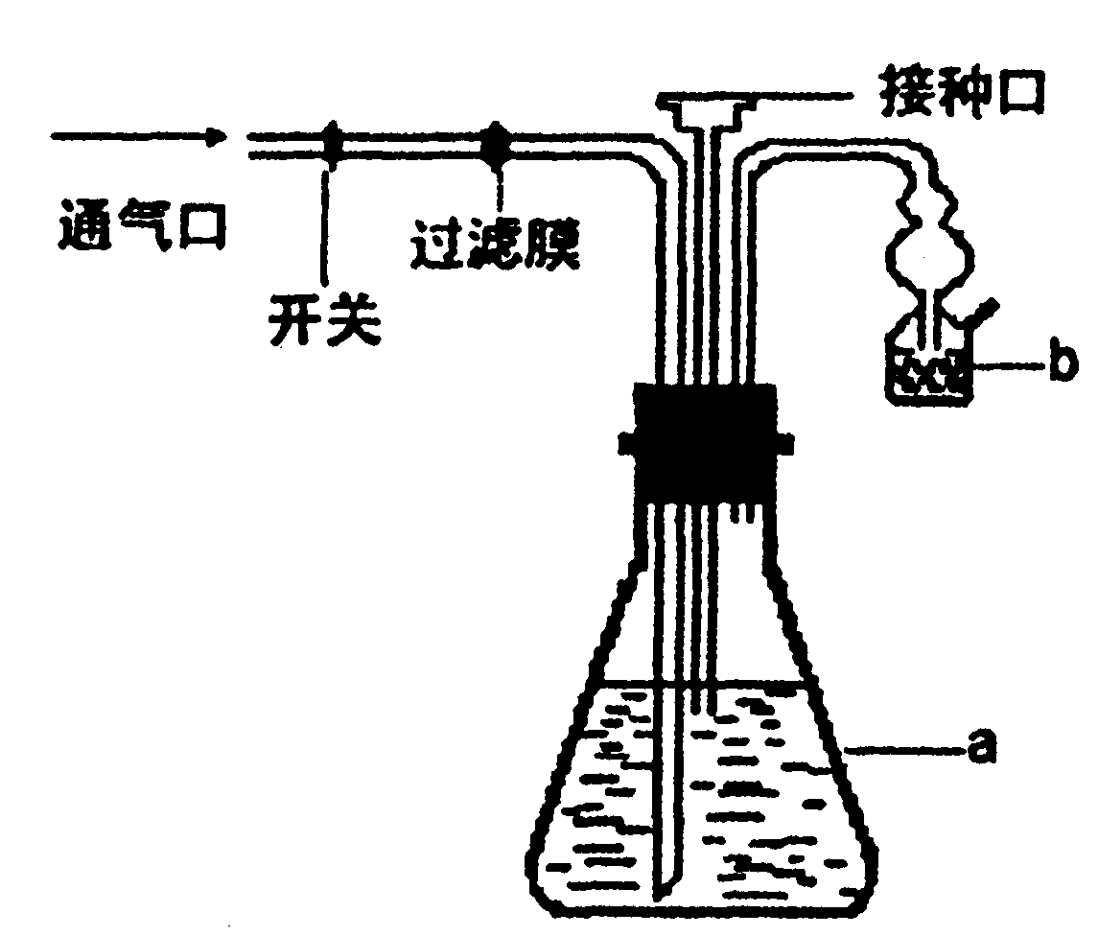
23.利用如图装置进行果酒发酵实验，下列说法正确的是（ABD）
A．整套装置需作灭菌处理，过滤膜应能阻止细胞通过，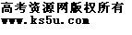
方能防止杂菌污染
B．通气一段时间后，b瓶中有气泡产生
C．若继续进行果醋发酵，应接种醋酸菌，不断通气，
并适当降低温度
D．向a瓶培养液中加入固定化酵母，发酵一段时间凝胶珠可能上浮

24. 严格控制发酵条件是保证发酵正常进行的关键，直接关系到是否能得到质量高，产量多的理想产物，通常所指的发酵条件包括( ABC )
A．温度控制 B．溶氧控制 C．pH控制 D．酶的控制
25.关于酵母菌的叙述，错误的是( BCD )
A．酵母菌代谢类型为异养、兼性厌氧
B．酵母菌主要繁殖方式为孢子生殖
C．酵母菌只在酒精发酵中发挥作用
D．酵母菌在含青霉素的培养基中不能生存

三．非选择题。

26． 回答下列Ⅰ、Ⅱ题
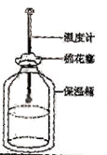
Ⅰ.右图表示的是测定保温桶内温度变化实验装置。某研究小组以该装置探究酵母菌在不同条件下呼吸作用的情况。材料用具：保温桶（500mL）、温度计活性干酵母、质量浓度0.1g/mL的葡萄糖溶液、棉花、石蜡油。
实验假设：酵母菌在有氧条件下呼吸作用比无氧条件下呼吸作用放出热量更多。
（1）取A、B两装置设计实验如下，请补充下表中内容：
装置 | 方法步骤一 | 方法步骤二 | 方法步骤三
A | 加入240ml的葡萄糖溶液 | 加入10g活性干酵母 | ①
B | 加入240ml煮沸后冷却的葡萄糖溶液 | ② | 加入石蜡油，铺满液面
（2）B装置葡萄糖溶液煮沸的主要目的是 ，这是控制实验的 变量。
（3）要测定B装置因呼吸作用引起的温度变化量，还需要增加一个装置C。请写出装置C的实验步骤：
装置 | 方法步骤一 | 方法步骤二 | 方法步骤三
C | ③ | ④ | 加入石蜡油，铺满液面
（4）实验预期：在适宜条件下实验，30分钟后记录实验结果，若装置A、B、C温度大小关系是： （用“<、=、>”表示），则假设成立。答案：Ⅰ（1）加入10g活性干酵母，不加入石蜡油（2）去除氧气，自（3）加入240ml煮沸后冷却的葡萄糖溶液，不加入活性干酵母，（4）A＞B＞C
27.某生物实验小组为“探究酵母菌呼吸方式”设计了如下实验装置。请据图回答：
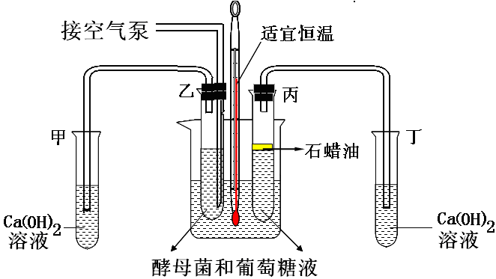
（1）利用甲、乙试管来探究酵母菌呼吸方式时，可以探知酵母菌是否进行呼吸，其方程式是。为减少实验误差，空气泵泵入的气体中应去除。
（2）在利用丙、丁试管探究酵母菌呼吸方式时，用石蜡油密封酵母菌和葡萄糖液，防止试管上部空气中O₂进入反应混合液，为实验提供无氧条件。除此之外，还需要对葡萄糖溶液进行处理，然后再加入活化的酵母菌。
（3）此装置能否用于探究乳酸菌的呼吸方式。
（4）为减少实验材料的浪费，使酵母菌反复使用，解决的办法是。
（5）请根据以上实验装置，预期可能的实验现象及结论
①；
②；
③。
答案：（1）有氧 C₆H₁₂O₆＋6O₂＋6H₂O6CO₂ +12H₂O＋能量（不完整不得分，能量不能写E或Q或ATP） CO₂ （2）煮沸、冷却 （3）不能
（4）把酵母菌改为固定化酵母细胞（答出此意均可）
（5）①甲、丁试管中溶液均变浑浊，酵母菌既可进行有氧呼吸，又可以进行无氧呼吸；②甲试管中溶液变浑浊，乙试管不变浑浊，酵母菌可进行有氧呼吸，不进行无氧呼吸；③甲试管中溶液不变浑浊，乙试管变浑浊，酵母菌可进行无氧呼吸，不进行有氧呼吸。
28.在果酒的工业制作过程中，接种完成后要先向发酵罐中通入一段时间的无菌空气后再密封，这样做的目的是 。酵母菌利用葡萄糖发酵产生酒精的反应式是 。果汁发酵后是否有酒精产生，可以用 试剂来检验。在果酒酿造过程中，如果果汁灭菌不严格，含有醋酸杆菌，在酒精发酵旺盛时，醋酸杆菌能否将果汁中的糖发酵为醋酸？ 。
答案：先供氧，以促进酵母菌的繁殖，使酵母菌的数目快速增加，然后让酵母菌进行无氧呼
吸 C₆H₁₂O₆ 2C₂H₅OH+2CO₂+能量 重铬酸钾 不能
29．葡萄汁和葡萄酒都具有一定的保健养生功效，随着人们生活水平的提高，我国葡萄汁、
葡萄酒的需求逐年增长。请回答：
（1）葡萄可以用来制作葡萄汁、葡萄酒，为减少资源浪费，提高产品的附加值，可对葡
萄作怎样的处理？。
（2）若果汁中含有醋酸菌，当果酒发酵旺盛时，醋酸菌能否将果汁中的糖发酵为醋酸？
，原因是。
（3）为研究发酵中酵母菌的生长状况，常要取样统计分析并测定pH值，判断取样先后顺
序的主要依据是。
（4）葡萄梗的主要成分是木质素、纤维素和半纤维素，但是酵母菌缺乏相应的分解酶系，
如纤维素酶、半纤维素酶等而无法直接利用。请你提出一种解决该问题的有效方法：。
（5）为提高葡萄酒的品质并降低生产成本，许多厂家使用固定化酵母细胞进行发酵。下
面是制备固定化酵母细胞的实验过程：
A．将干酵母与蒸馏水混合并搅拌，使酵母菌活化
B．将无水氯化钙溶解在蒸馏水中，配成氯化钙溶液
C．用酒精灯大火连续加热海藻酸钠溶液
D．向溶化后冷却至室温的海藻酸钠溶液中加入已活化的酵母细胞，充分搅拌并混合
均匀转入注射器
E．将与酵母混匀的海藻酸钠溶液注入蒸馏水中，观察凝胶珠形成
请你改正其中错误的操作：。[来源:学§科§网]
答案：（1）先制葡萄汁，再用葡萄渣等发酵制作葡萄酒
（2）不能 醋酸菌发酵条件是供氧充足，而果酒发酵是在缺氧环境中
（3）pH值的大小，pH值越大，取样越早
（4）在酵母菌中转入分解酶的相关基因；利用酶或微生物分解葡萄梗；利用物理或化学方法分解葡萄梗；将酵母菌与能分解葡萄梗的微生物混合发酵；等等。
（5）C项中的大火应改用小火间断加热、E项中的蒸馏水应改用CaCl₂溶液（2分）
30．绍兴腐乳独具特色，它采用优质黄豆作为原料，经严格筛选，再经浸泡、冲洗、磨煮、滤渣、点浆、压坯、划坯成型。再将白坯放入竹笼后喷洒万分之二的毛霉菌种，在20℃左右的气温下，经5天左右的前期发酵，即可腌渍，加盐量为毛坯的30%，一层毛坯加盐一层，在室温20℃左右的情况下，经10天腌渍即成腌坯。正常腌坯色泽黄亮、坚硬，四角方整，由毛霉形成一层表皮，即可装入坛中，进行后期发酵。入坛时加入佐料即黄酒、红曲浆，酱籽及花椒等，用荷叶封口后堆叠，在25～30℃环境下，经5～6个月即可成熟。请结合以上材料，回答下列问题：
（1）请总结出做腐乳的制作流程图：
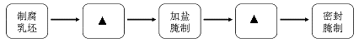
（2）腐乳制作的原理主要利用了微生物产生的 ▲ ，通过发酵，豆腐中营养物质的种类增加，且更易于消化和吸收。
（3）制作腐乳时含水量为 ▲ 左右的豆腐较适宜；用盐腌制时，注意控制盐的用量是因为 ▲
（4）若你完成了腐乳制作，则可以从____ _▲___ 等方面评价乳腐的质量。
答案：（1）
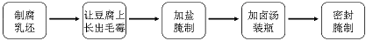
（2）蛋白酶等酶类
（3）70％ 盐的浓度过低，不足以抑制微生物的生长，可能导致豆腐腐败变质；盐的浓度过高会影响腐乳的口味。（2分）
31．请根据某同学尝试使用罐头瓶在常温(21℃±3℃)下制作果酒的过程回答下列问题：
开始时消过毒的罐头瓶中加入新鲜的葡萄汁和酵母菌，添加酵母菌的目的是_____ _
_ 。
答案：酵母菌能分解C₆ H₁₂O₆形成酒精
32．选做题。（本题可选做A或B。）
A.在啤酒生产过程中，发酵是重要环节．生产过程大致如下：将经过灭菌的麦芽汁充氧，接人啤酒酵母菌菌种后输入发酵罐．初期，酵母菌迅速繁殖，糖度下降，酒精浓度渐渐上升，泡沫不断增多．当糖度下降到一定浓度后，结束发酵．最后分别输出有形物质和啤酒．根据上述过程，回答下列问题：
  - 该过程表明啤酒酵母菌异化作用的特点是
_____________________________________________ __________。
(2)初期，酵母菌迅速繁殖的主要方式是___________________。
(3)酒精主要是啤酒酵母菌进行_____________ 作用产生的代谢产物．
(4)经测定酵母菌消耗的糖中，98.5％形成了酒精和其他发酵产物，其余1.5％用于_
_ 。
(5)请写出由麦芽糖$→$葡萄糖$→$酒精的反应方程式
_____________________________________________________________________。

答案：（1）既能进行有氧呼吸，又能进行无氧呼吸 （2） 出芽生殖 （3）无氧呼吸
（4）自身生长发育 （5）C₁₂H₂₂O₁₁+H₂O $\vec{酶}$ 2C₆H₁₂O₆ C₆H₁₂O₆$\vec{酶}$2C₂H₅OH+2CO₂+能量
B.回答下列有关果酒、果醋的问题：
⑴由于我国人民长期以来用曲酿酒，在中国人的传统观念中，醇酒时必须加入酒曲，再加上技术传播上的防碍，有些地区还不懂葡萄自然发酵醇酒的原理，于是在一些记载葡萄酒酿造技术的史料中，可以看到一些画蛇添足、令人捧腹的做法。在葡萄酒的自然发酵过程中起主要作用的是附着在 上的野生型酵母菌，酵母菌在氧气和养料充足时，生殖方式是 ，进行呼吸作用的反应式是 ，而在无氧条件下，酵母菌进行呼吸作用的反应式是 。
⑵醋酸菌对氧气特别敏感，只有当 时，才能进行旺盛的生理活动，当进行深层发酵时，即使只是短时间中断通往氧气，也会引起醋酸菌 。
⑶可以将果酒进一步发酵，获得果醋。在工业生产制作苹果醋时常常先将苹果发酵酒，再放入醋酸菌发酵成果醋，请写出相关的反应式 ；
。
答案：⑴葡萄皮、出芽生殖、C6H12O6+6CO2→6CO2+6H2O、C6H12O6→2C2H5OH＋2CO2
⑵无氧、死亡
⑶C6H12O6→2C2H5OH＋2CO2、C2H5OH+O2→CH3COOH+CO2选
34.下图表示制造啤酒的过程方法。据图分析回答下列问题：
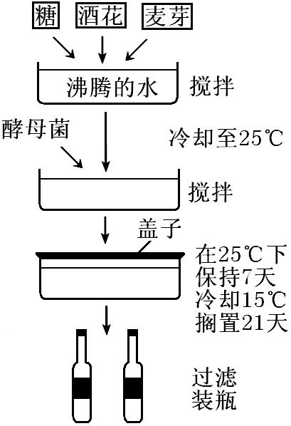
（1）把原料放入沸水中混合的原因是
。
（2）在混合物中加入糖的理由是：
。
（3）在混合物冷却后才把酵母加进去，是因为
；假如冷却时不慎使温度骤降到0℃，当温度逐渐回升到25℃时，酵母是否还具有活性？
。原因是_______________________。
（4）说出酵母菌细胞所进行的生化反应过程的名称并用反应式叙述这一整个过程。

（5）酵母比水更稠浓，但在化学反应中它会上升到混合物的顶部，原因是_________ __
___________________________________________。
（6）为什么啤酒要至少搁置21天才可以过滤装瓶，请说出一种理由。
答案：（1）为了除掉原料中的氧气（2）糖是啤酒酵母发酵的原料（3）防止酵母菌死亡，并达到酶适宜的温度。有。低温使酶的活性降低，但是并没有变性失活。当逐渐回升到最适温度时，酵母菌生长繁殖恢复正常。（4）酒精发酵。C₆H₁₂O₆→2C₂H₅OH＋2CO₂（5）酵母菌细胞发酵产生的CO2，增大了本身在液体中的浮力，使其上升。（6）使酵母菌充分发酵，有利于混合物中杂质沉淀，进一步降低啤酒中的含糖量，增加啤酒中的CO₂含量等。

附件1：律师事务所反盗版维权声明
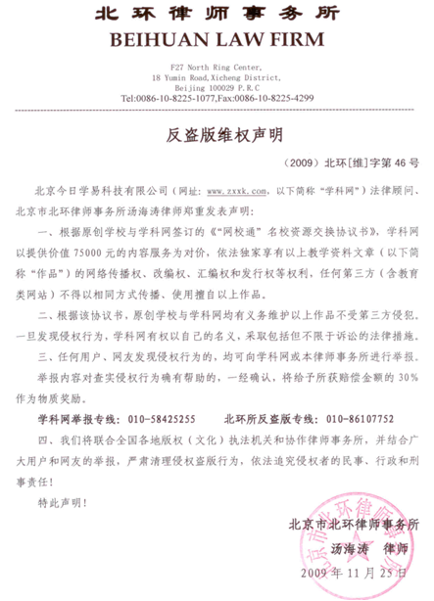

附件2：独家资源交换签约学校名录（放大查看）
学校名录参见：http://www.zxxk.com/wxt/list.aspx?ClassID=3060

